**高考资源网，www.ks5u.com高考资源网，www.ks5u.com浙江省2022年6月普通高校招生选考科目考试**

**物 理**

**本试题卷分选择题和非选择题两部分，共7页，满分100分，考试时间90分钟。**

**考生注意：**

**1．答题前，请务必将自己的姓名，准考证号用黑色字迹的签字笔或钢笔分别填写在试题卷和答题纸规定的位置上。**

**2．答题时，请按照答题纸上“注意事项”的要求，在答题纸相应的位置上规范作答，在本试题卷上的作答一律无效。**

**3．非选择题的答案必须使用黑色字迹的签字笔或钢笔写在答题纸上相应的区域内，作图时先使用2B铅笔，确定后必须使用黑色字迹的签字笔或钢笔描黑。**

**4．可能用到的相关公式或参数：重力加速度*g*均取10m/s2。**

**选择题部分**

**一、选择题Ⅰ（本题共13小题，每小题3分，共39分。每小题列出的四个备选项中只有一个是符合题目要求的，不选、多选、错选均不得分）**

1．下列属于力的单位是（）

A．kg**·**m/s2 B．kg**·**m/s C．kg**·**m2/s D．kg**·**s / m2

2．下列说法正确的是（）

A．链球做匀速圆周运动过程中加速度不变

B．足球下落过程中惯性不随速度增大而增大

C．乒乓球被击打过程中受到的作用力大小不变

D．篮球飞行过程中受到空气阻力的方向与速度方向无关

3．如图所示，鱼儿摆尾击水跃出水面，吞食荷花花瓣的过程中，下列说法正确的是（）

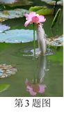

A．鱼儿吞食花瓣时鱼儿受力平衡 B．鱼儿摆尾出水时浮力大于重力

C．鱼儿摆尾击水时受到水的作用力

D．研究鱼儿摆尾击水跃出水面的动作可把鱼儿视为质点

4．关于双缝干涉实验，下列说法正确的是（）

A．用复色光投射就看不到条纹

B．明暗相间条纹是两列光在屏上叠加的结果

C．把光屏前移或后移，不能看到明暗相间条纹

D．蓝光干涉条纹的间距比红光的大

5．下列说法正确的是（）

A．恒定磁场对静置于其中的电荷有力的作用

B．小磁针*N*极在磁场中的受力方向是该点磁感应强度的方向

C．正弦交流发电机工作时，穿过线圈平面的磁通量最大时，电流最大

D．升压变压器中，副线圈的磁通量变化率大于原线圈的磁通量变化率

6．神州十三号飞船采用“快速返回技术”，在近地轨道上，返回舱脱离天和核心舱，在圆轨道环绕并择机返回地面。则（）

A．天和核心舱所处的圆轨道距地面高度越高，环绕速度越大

B．返回舱中的宇航员处于失重状态，不受地球的引力

C．质量不同的返回舱与天和核心舱可以在同一轨道运行

D．返回舱穿越大气层返回地面过程中，机械能守恒

7．图为氢原子的能级图。大量氢原子处于*n*=3的激发态，在向低能级跃迁时放出光子，用这些光子照射逸出功为2.29eV的金属钠。下列说法正确的是（）

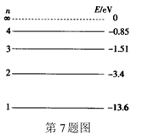

A．逸出光电子的最大初动能为10.80eV

B．*n*=3跃迁到*n*=1放出的光电子动量最大

C．有3种频率的光子能使金属钠产生光电效应

D．用0.85eV的光子照射，氢原子跃迁到*n*=4激发态

8．如图所示，王亚平在天宫课堂上演示了水球光学实验，在失重环境下，往大水球中央注入空气，形成了一个空气泡，气泡看起来很明亮，其主要原因是（）

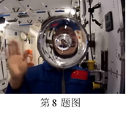

A．气泡表面有折射没有全反射 B．光射入气泡衍射形成“亮斑”

C．气泡表面有折射和全反射 D．光射入气泡干涉形成“亮斑”

9．如图所示，带等量异种电荷的两正对平行金属板*M*、*N*间存在匀强电场，板长为*L*（不考虑边界效应）。*t*=0时刻，*M*板中点处的粒子源发射两个速度大小为*v*0的相同粒子，垂直*M*板向右的粒子，到达*N*板时速度大小为；平行*M*板向下的粒子，刚好从*N*板下端射出。不计重力和粒子间的相互作用，则（）

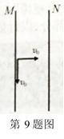

A．*M*板电势高于*N*板电势

B．两个粒子的电势能都增加

C．粒子在两板间的加速度为

D．粒子从*N*板下端射出的时间

10．如图所示，一轻质晒衣架静置于水平地面上，水平横杆与四根相同的斜杆垂直，两斜杆夹角*θ*=60°。一重为*G*的物体悬挂在横杆中点，则每根斜杆受到地面的（）

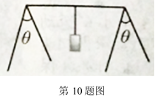

A．作用力为 B．作用力为

C．摩擦力为 D．摩擦力为

11．如图所示，一根固定在墙上的水平光滑杆，两端分别固定着相同的轻弹簧，两弹簧自由端相距*x*。套在杆上的小球从中点以初速度*v*向右运动，小球将做周期为*T*的往复运动，则（）

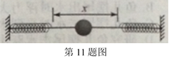

A．小球做简谐运动

B．小球动能的变化周期为

C．两根弹簧的总弹性势能的变化周期为*T*

D．小球的初速度为时，其运动周期为2*T*

12．风力发电已成为我国实现“双碳”目标的重要途经之一。如图所示，风力发电机是一种将风能转化为电能的装置。某风力发电机在风速为9m/s时，输出电功率为405kW，风速在5~10m/s范围内，转化效率可视为不变。该风机叶片旋转一周扫过的面积为*A*，空气密度为*ρ*，风场风速为*v*，并保持风正面吹向叶片。下列说法正确的是（）

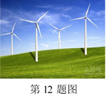

A．该风力发电机的输出电功率与风速成正比

B．单位时间流过面积*A*的流动空气动能为

C．若每天平均有1.0×108kW的风能资源，则每天发电量为2.4×109kW**·**h

D．若风场每年有5000h风速在6~10m/s的风能资源，则该发电机年发电量至少为6.0×105kW**·**h

13．小明用额定功率为1200W、最大拉力为300N的提升装置，把静置于地面的质量为20kg的重物竖直提升到高为85.2m的平台，先加速再匀速，最后做加速度大小不超过5m/s2的匀减速运动，到达平台速度刚好为零，则提升重物的最短时间为（）

A．13.2s B．14.2s C．15.5s D．17.0s

**二、选择题Ⅱ（本题共3小题，每小题2分，共6分。每小题列出的四个备选项中至少有一个是符合题目要求的。全部选对的得2分，选对但不选全的得1分，有选错的得0分）**

14．秦山核电站生产的核反应方程为，其产物的衰变方程为。下列说法正确的是（）

A．X是B．可以用作示踪原子

C．来自原子核外 D．经过一个半衰期，10个将剩下5个

15．如图为某一径向电场示意图，电场强度大小可表示为， *a*为常量。比荷相同的两粒子在半径*r*不同的圆轨道运动。不考虑粒子间的相互作用及重力，则（）

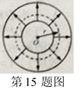

A．轨道半径*r*小的粒子角速度一定小

B．电荷量大的粒子的动能一定大

C．粒子的速度大小与轨道半径*r*一定无关

D．当加垂直纸面磁场时，粒子一定做离心运动

16．位于*x*=0.25m的波源*P*从*t*=0时刻开始振动，形成的简谐横波沿*x*轴正负方向传播，在*t*=2.0s时波源停止振动，*t*=2.1s时的部分波形如图所示，其中质点*a*的平衡位置*xa*=1.75m，质点*b*的平衡位置*xb*=－0.5m。下列说法正确的是（）

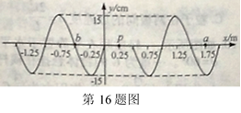

A．沿*x*轴正负方向传播的波发生干涉

B．*t*=0.42s时，波源的位移为正

C．*t*=2.25s时，质点*a*沿*y*轴负方向振动

D．在0到2s内，质点*b*运动总路程是2.55m

**非选择题部分**

**三、非选择题（本题共6小题，共55分）**

17．（7分）（1）①“探究小车速度随时间变化的规律”实验装置如图1所示，长木板水平放置，细绳与长木板平行。图2是打出纸带的一部分，以计数点*O*为位移测量起点和计时起点，则打计数点*B*时小车位移大小为_____________cm。由图3中小车运动的数据点，求得加速度为_____________m/s2（保留两位有效数字）。

第17题图1

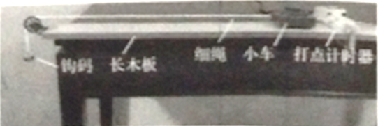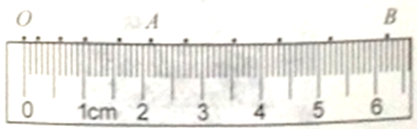

第17题图2

②利用图1装置“探究加速度与力、质量的关系”的实验，需调整的是__________（多选）。

A．换成质量更小的车 B．调整长木板的倾斜程度

C．把钩码更换成砝码盘和砝码 D．改变连接小车的细绳与长木板的夹角

第17题图4

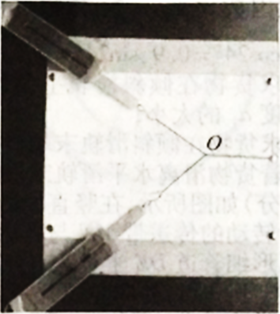

第17题图3

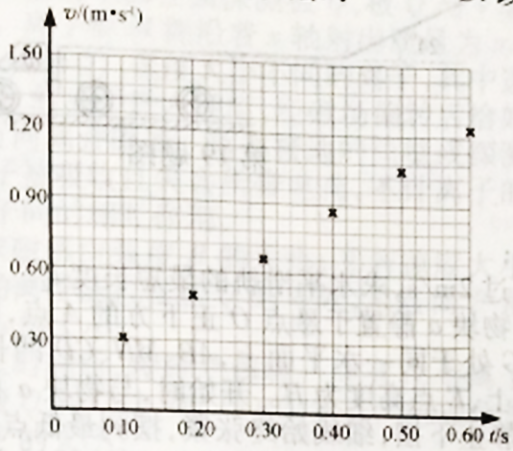

（2）“探究求合力的方法”的实验装置如图4所示，在该实验中，

①下列说法正确的是_________（单选）；

A．拉着细绳套的两只弹簧秤，稳定后读数应相同

B．在已记录结点位置的情况下，确定一个拉力的方向需要再选择相距较远的两点

C．测量时弹簧秤外壳与木板之间不能存在摩擦

D．测量时，橡皮条、细绳和弹簧秤应贴近并平行于木板

②若只有一只弹簧秤，为了完成该实验至少需要_________（选填“2”、“3”或“4”）次把橡皮条结点拉到*O*。

18．（7分）（1）探究滑动变阻器的分压特性，采用图1所示的电路，探究滑片*P*从*A*移到*B*的过程中，负载电阻*R*两端的电压变化。

①图2为实验器材部分连线图，还需要_________（选填*af*、*bf*、*fd*、*fc*、*ce*或*cg*）连线（多选）。

②图3所示电压表的示数为_________V。

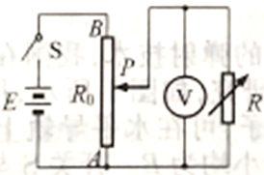

第18题图1

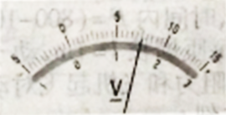

第18题图3

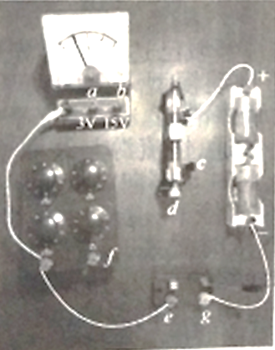

第18题图2

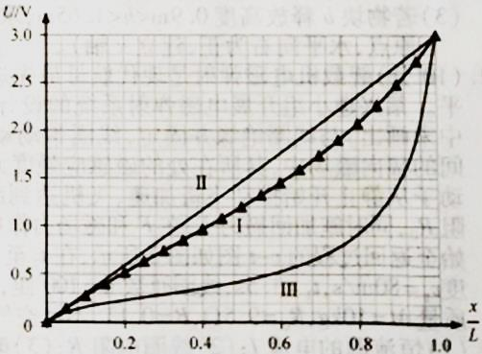

第18题图4

③已知滑动变阻器的最大阻值*R*0=10Ω，额定电流*I*=1.0A。选择负载电阻*R*=10Ω，以*R*两端电压*U*为纵轴，为横轴（*x*为*AP*的长度，*L*为*AB*的长度），得到分压特性曲线为图4中的“*I*”；当*R*=100Ω，分压特性曲线对应图4中的_________（选填“Ⅱ”或“Ⅲ”）；则滑动变阻器最大阻值的选择依据是_________。

（2）两个相同的电流表*G*1和*G*2如图5所示连接，晃动*G*1表，当指针向左偏转时，静止的*G*2表的指针也向左偏转，原因是_________（多选）。

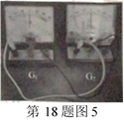

A．两表都是“发电机”

B．*G*1表是“发电机”，*G*2表是“电动机”

C．*G*1表和*G*2表之间存在互感现象

D．*G*1表产生的电流流入*G*2表，产生的安培力使*G*2表指针偏转

19．（9分）物流公司通过滑轨把货物直接装运到卡车中，如图所示，倾斜滑轨与水平面成24°角，长度*l*1=4m，水平滑轨长度可调，两滑轨间平滑连接。若货物从倾斜滑轨顶端由静止开始下滑，其与滑轨间的动摩擦因数均为，货物可视为质点（取cos24°=0.9，sin24°=0.4）。

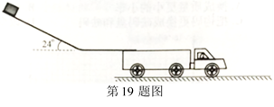

（1）求货物在倾斜滑轨上滑行时加速度*a*1的大小；

（2）求货物在倾斜滑轨末端时速度*v*的大小；

（3）若货物滑离水平滑轨末端时的速度不超过2m/s，求水平滑轨的最短长度*l*2。

20．(12分)如图所示，在竖直面内，一质量*m*的物块*a*静置于悬点*O*正下方的*A*点，以速度*v*逆时针转动的传送带*MN*与直轨道*AB*、*CD*、*FG*处于同一水平面上，*AB*、*MN*、*CD*的长度均为*l*。圆弧形细管道*DE*半径为*R*，*EF*在竖直直径上，*E*点高度为*H*。开始时，与物块*a*相同的物块*b*悬挂于*O*点，并向左拉开一定的高度*h*由静止下摆，细线始终张紧，摆到最低点时恰好与*a*发生弹性正碰。已知*m*=2g，*l*=1m，*R*=0.4m，*H*=0.2m，*v*=2m/s，物块与*MN*、*CD*之间的动摩擦因数*μ*=0.5，轨道*AB*和管道*DE*均光滑，物块*a*落到*FG*时不反弹且静止。忽略*M*、*B*和*N*、*C*之间的空隙，*CD*与*DE*平滑连接，物块可视为质点。

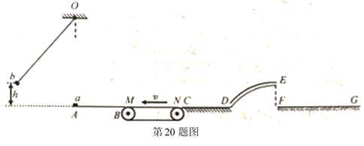

（1）若*h*=1.25m，求*a*、*b*碰撞后瞬时物块*a*的速度*v*0的大小；

（2）物块*a*在*DE*最高点时，求管道对物块的作用力*F*N与*h*间满足的关系；

（3）若物块*b*释放高度0.9m<h<1.65m，求物块*a*最终静止的位置*x*值的范围（以*A*点为坐标原点，水平向右为正，建立*x*轴）。

21．（10分）舰载机电磁弹射是现在航母最先进的弹射技术，我国在这一领域已达到世界先进水平。某兴趣小组开展电磁弹射系统的设计研究，如图1所示，用于推动模型飞机的动子（图中未画出）与线圈绝缘并固定，线圈带动动子，可在水平导轨上无摩擦滑动。线圈位于导轨间的辐向磁场中，其所在处的磁感应强度大小均为*B*。开关S与1接通，恒流源与线圈连接，动子从静止开始推动飞机加速，飞机达到起飞速度时与动子脱离；此时S掷向2接通定值电阻*R*0，同时施加回撤力*F*，在*F*和磁场力作用下，动子恰好返回初始位置停下。若动子从静止开始至返回过程的*v*-*t*图如图2所示，在*t*1至*t*3时间内*F*=(800－10*v*)N，*t*3时撤去*F*。已知起飞速度*v*1=80m/s，*t*1=1.5s，线圈匝数*n*=100匝，每匝周长*l*=1m，动子和线圈的总质量*M*=10kg，*R*0=9.5Ω，*B*=0.1T，不计空气阻力和飞机起飞对动子运动速度的影响，求

（1）恒流源的电流*I*；（2）线圈电阻*R*；（3）时刻*t*3。

第21题图 1

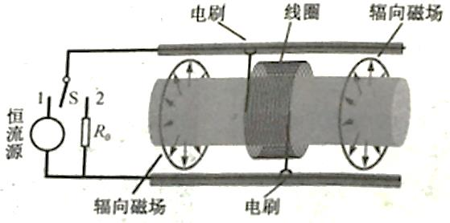

第21题图 2

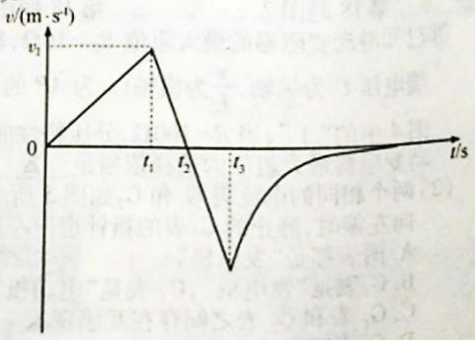

22．（10分）离子速度分析器截面图如图所示。半径为*R*的空心转筒*P*，可绕过*O*点、垂直*xOy*平面（纸面）的中心轴逆时针匀速转动（角速度大小可调），其上有一小孔*S*。整个转筒内部存在方向垂直纸面向里的匀强磁场。转筒下方有一与其共轴的半圆柱面探测板*Q*，板*Q*与*y*轴交于*A*点。离子源*M*能沿着*x*轴射出质量为*m*、电荷量为－*q*（*q*>0）、速度大小不同的离子，其中速度大小为*v*0的离子进入转筒，经磁场偏转后恰好沿*y*轴负方向离开磁场。落在接地的筒壁或探测板上的离子被吸收且失去所带电荷，不计离子的重力和离子间的相互作用。

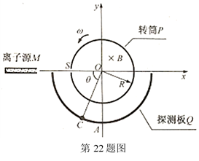

（1）①求磁感应强度*B*的大小；②若速度大小为*v*0的离子能打在*Q*板的*A*处，求转筒*P*角速度*ω*的大小；

（2）较长时间后，转筒*P*每转一周有*N*个离子打在板*Q*的*C*处，*OC*与*x*轴负方向的夹角为*θ*，求转筒转动一周的时间内，*C*处受到平均冲力*F*的大小；

（3）若转筒*P*的角速度小于，且*A*处探测到离子，求板*Q*上能探测到离子的其他*θ*′的值（为探测点位置和*O*点连线与*x*轴负方向的夹角）。

特此声明：版权归属《浙江考试》；海宁中学物理组校稿，仅供学习交流之用。

**参考答案**

**一、选择题Ⅰ（本题其13小题，每小题3分，共39分。每小题列出的四个备选项中只有一个是符合题目要求的，不选、多选、错选均不得分）**

1．A 2．B 3．C 4．B 5．B 6．C 7．B 8．C 10．B 11．B 12．D 13．C

**二、选择题Ⅱ（本题共了小题，每小题2分，共6分。每小题列出的四个备选项中至少有一个是符合题目要求的。全部选对的得2分，选对但不全的得1分，有选错的得0分）**

14．AB 15．BC 16．BD

**三、非选择题（本题共6小题，共55分）**

17．（7分）

（1）①②BC

（2）①D ②3

18．（7分）

（1）、、②③Ⅱ；（2）BD

19．（9分）

（1）牛顿定律

（2）匀加速

（3）匀减速

20．（12分）

（1）滑块*b*摆到最低点

弹性正碰

（2）以竖直向下为正方向



从释放时，滑块*a*运动到*E*点时速度恰好为零



（3）当时





当时

从释放时，滑块*a*运动到距*C*点处速度恰好为零，

滑块*a*由*E*点速度为零，返回到时距*C*点处速度恰好为零

21.（10分）

（1）安培力

（2）感应电流

牛顿定律

在至期间加速度恒定，则

（3）

（或）

感应电量





22．（1）离子在磁场中运动





②离子在磁场中的运动时间

转筒的转动角度



（2）设速度大小为*v*的离子在磁场中圆周运动半径为



离子在磁场中的运动时间

转筒的转动角度

转筒的转动角速度

动量定理



（3）转筒的转动角速度



可得